Figura 1.
Producción de citocinas de fibroblastos gingivales humanos estimulados con Mercurius Heel ®S. A. IL1β. B. TNFα. C. IL10. D. TGFβ.
A B
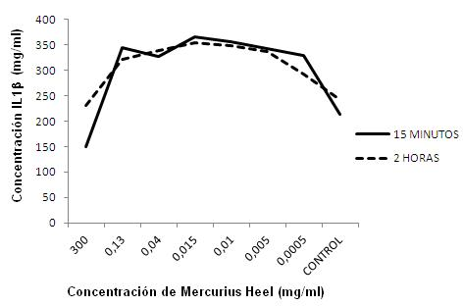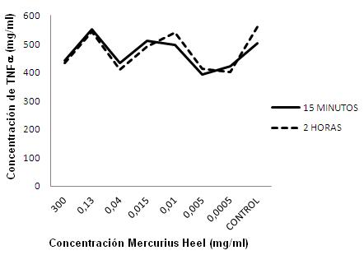

C
